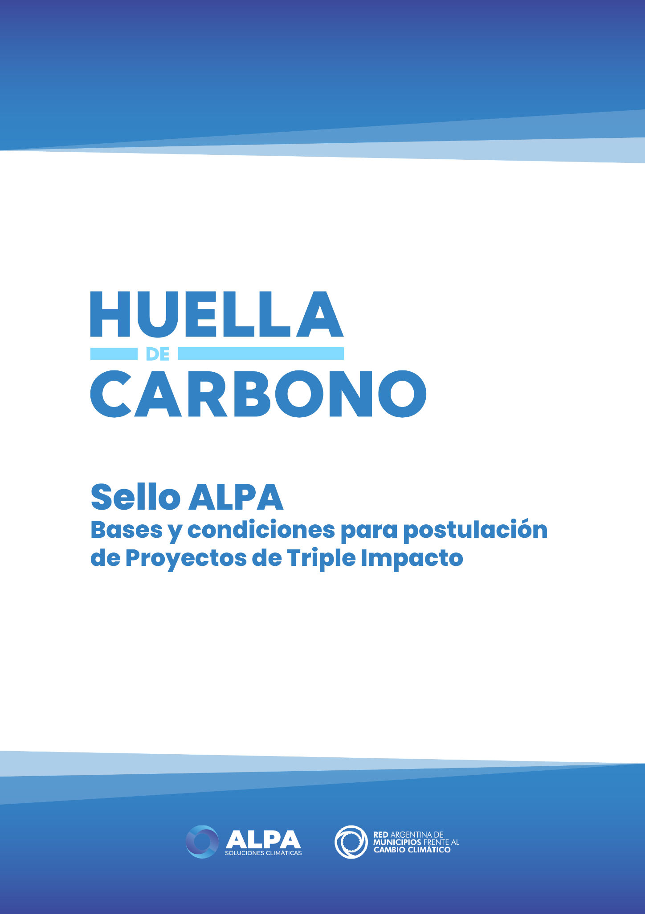

De la totalidad del monto facturado a cada entidad por el servicio Sello ALPA Huella de Carbono, el 20% de los fondos serán destinados a implementar proyectos de mitigación y/o adaptación al cambio climático que generen un **triple impacto** (ambiental, social y económico) en un municipio miembro de la RAMCC.

El objetivo de este mecanismo, es reinvertir fondos para acelerar la implementación de proyectos concretos que los municipios ya han incluido o piensan incluir en sus Planes Locales de Acción Climática.

1. El servicio del Sello ALPA Huella de Carbono es ofrecido a empresas, organizaciones y/o entidades públicas o privadas de cualquier rubro o sector, ubicadas en cualquier localidad dentro de la República Argentina.
2. El Sello ALPA y la RAMCC se comprometen a comunicar a través de sus sitios web y medios de difusión, las correspondientes actividades para las que fueron destinados los fondos.
3. Podrán ser beneficiarios de los fondos aquellos proyectos que cumplan con las siguientes características:

* Poseer entre sus objetivos principales la contribución a la mitigación de emisiones y/o adaptación al cambio climático, la generación de un impacto social positivo y un beneficio económico al municipio.
* involucrar la ejecución de obras tangibles, considerando que:
* Las acciones deben consistir en un conjunto coherente de actividades con objetivos operativos claramente definidos y resultados planificados y tangibles, a realizarse dentro de un plazo determinado y limitado.
* Las acciones propuestas deben diseñarse para producir resultados específicos y medibles en respuesta a los problemas identificados.
* Los fondos no pueden ser destinados a cubrir costos de actividades o servicios no tangibles como, por ejemplo, honorarios profesionales, capacitaciones, campañas de sensibilización, traslados, etc, sino que deben servir para cubrir costos de equipamiento o bienes tangibles como, por ejemplo, paneles fotovoltaicos, calefones solares, composteras domiciliarias, etc.

1. Los municipios interesados en postular proyectos a ser financiados deberán completar el siguiente formulario:

Documento base para postulación de proyectos:

1. **Título del proyecto**

Pérez Sustentable en Escuelas.

1. **Lugar en el que se implementa**

Escuela 1209, Pérez, Provincia de Santa Fe, República Argentina.

1. **Persona de contacto**
   1. Nombre y Apellido: Débora Ajun
   2. Cargo: Directora de Medio Ambiente
   3. Mail: medioambienteperezciudad@gmail.com
   4. Teléfono: 0341 – 4950010 /0341 – 153721104
2. **Tema principal**

*Elija un solo tema principal que enmarque el proyecto: Energías Renovables, Forestación, Otros (inclusión social, gestión de residuos, ordenamiento territorial, etc)*

Energías Renovables

1. **Motivación del proyecto**

Incorporar las Energías Renovables en las escuelas a fin de que los niños estén en contacto y puedan aprovecharlas, no sólo como aprendizaje sino como uso en la institución educativa al abastecer a la institución de energía para sus actividades diarias.

1. **Descripción del proyecto**

*Describa concreta y detalladamente cuáles son las acciones que se llevarán a cabo.* Indique a su vez los beneficios económicos, sociales y ambientales del proyecto.

El proyecto pretende incorporar un sistema de aprovechamiento de energía solar térmica en la Escuela 1209 del Barrio Cabin 9 de la ciudad de Pérez, la cual cuenta con un comedor Escolar que abastece alrededor de 1.000 niños y niñas por día, dentro y fuera de la institución. Esta acción permitirá crear un acercamiento a las energías renovables de la comunidad educativa y el Barrio, disminuyendo el uso de combustibles fósiles, evitando la emisión de GEI en la ciudad y de esta forma, mejorar la calidad de vida de los habitantes, aportando al Plan de Sustentabilidad y Plan Local de Acción Climática Pérez 2030.

1. **Beneficiarios del Proyecto**

*Consigne la cantidad aproximada de personas que se beneficiarán con la ejecución del Proyecto*

Brinda en el Horario entre 8 y 15hs desayuno, almuerzo y merienda a niños y niñas del Barrio Cabin. La incorporación del calefón solar beneficiará al comedor escolar de la Escuela 1209 el cual se abastece de gas natural actualmente, a la cual asisten 700 niños y retiran alimento otros 300. El beneficio se traslada a esas familias y a la comunidad misma del barrio por su aporte.

1. **Presupuesto del proyecto**

*Indique concreta y detalladamente para qué serán utilizados los fondos solicitados a la RAMCC.*

Nota importante: No existe un monto fijo ni tope mínimo o máximo a financiar para este tipo de proyectos.

|  |  |  |  |
| --- | --- | --- | --- |
| **Nombre del proyecto** | **Monto aportado por Municipio** | **Monto aportado por RAMCC** | **Monto Total** |
| Pérez Sustentable en las Escuelas | Mano de obra y materiales para el Acondicionamiento de la Escuela para la Instalación del Termotanque solar, Mantenimiento del equipo  U$D 500 | Termotanque solar, Mano de obra, Kit de fijación a techo e impermeabilización Materiales extras Protector metálico antivandálico  U$D 3.026 | U$D3526,00 |

1. **Cronograma de implementación**

|  |  |  |  |
| --- | --- | --- | --- |
| **Acción** | **Mes 1** | **Mes 2** | **Mes 3** |
| Adquisición del equipo | x |  |  |
| Instalación del Equipo |  | x |  |
| Puesta en funcionamiento |  |  | x |

1. **Imagen ilustrativa del proyecto a realizar**

*Incluir imágenes ilustrativas del proyecto a realizar, libres de derechos de autor. Las mismas deberán ser representativas del proyecto y de una resolución aceptable.*

Ejemplos:

* Si se desea realizar una campaña de arbolado en plazas incluir imágenes de las plazas a forestar.
* Si se desea incorporar una bicisenda, incluir imágenes de las calles sobre las cuáles se implementará.
* Si se desea incorporar energías renovables en establecimientos, incorporar imágenes de estos.

Termotanque Solar:

Capacidad del tanque 300lt

Peso vacío 104 kg

Tipo de Colector: Tubos de vacío

Área efectiva de captación del colector 4,05m2

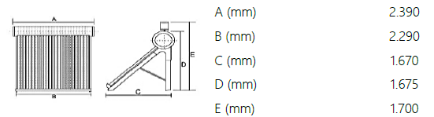

**Sitio a ubicarse**

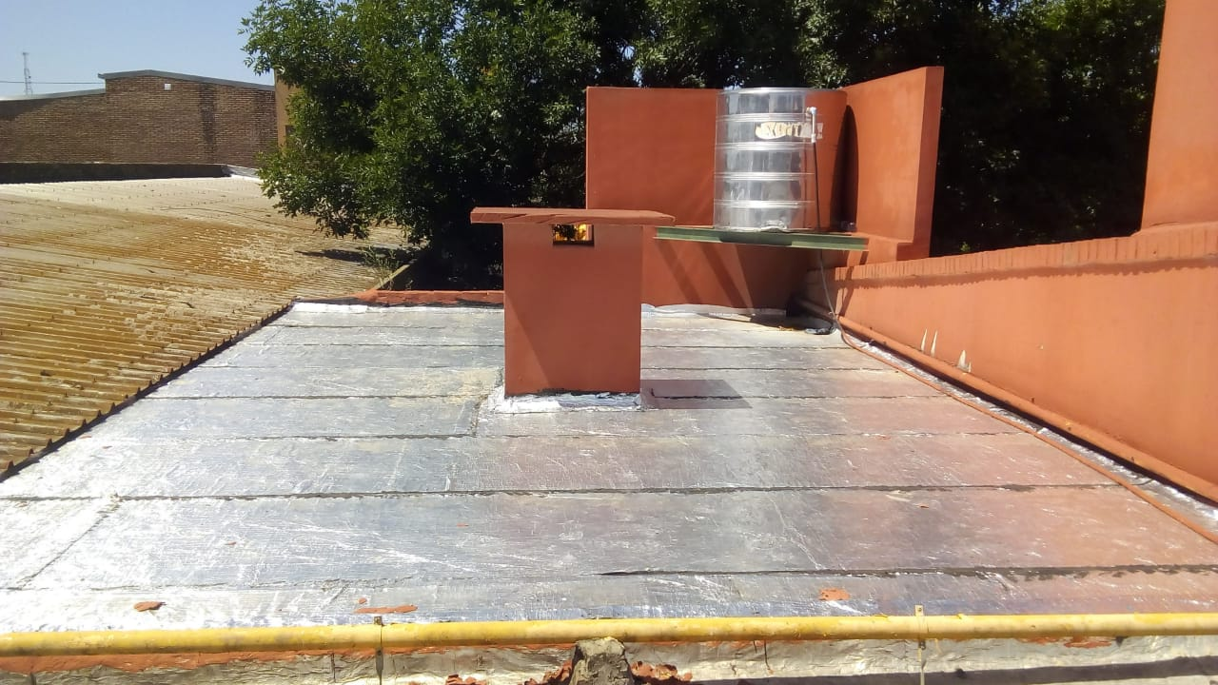

Imagen: Techo de la Escuela 1209.

1. Los municipios interesados en postular proyectos a ser financiados deberán enviar el documento del proyecto a [**selloalpa@solucionesclimáticas.net**](mailto:selloalpa@solucionesclimáticas.net)